持有仓单情况查询表客户授权-操作手册

会服门户

客户系统管理员管理
会员MEM0001-13账号登录系统，选择会服门户-客户系统管理员管理，进入客户系统管理员管理界面：
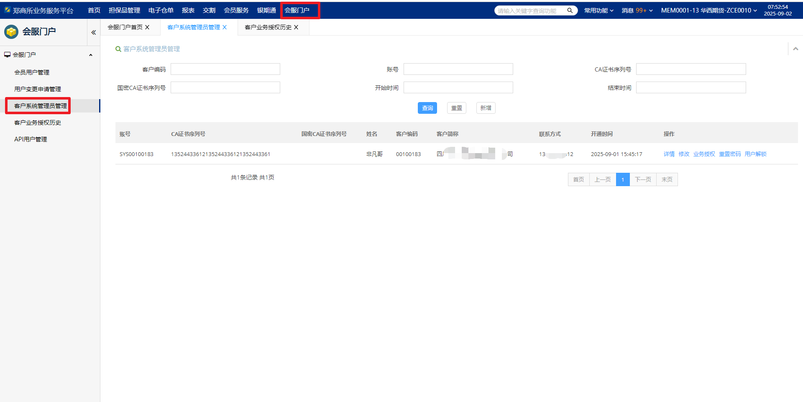
点击“业务授权”按钮，弹框客户业务授权界面：
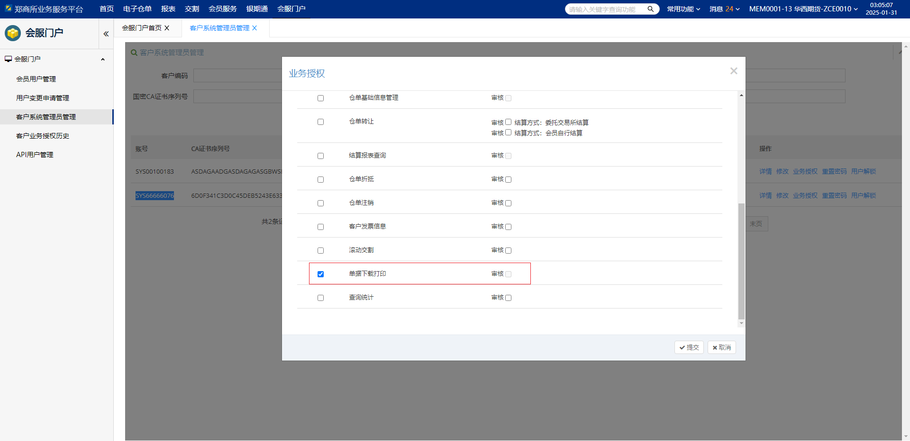
授权业务列表中，找到单据下载打印，勾选单据下载打印前面的选择框，保存后，即完成了对客户开放单据下载打印下报表查询功能，包括持有仓单情况查询表

客户端查看持有仓单情况查询表
客户端可以查询当前登录客户持有仓单情况查询表
